Labyrintem povolání – projekt 8. ročníku pro rok 2018-19

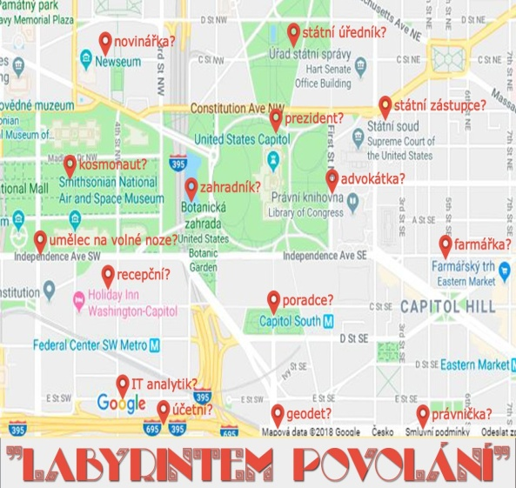
Cílem projektu je, aby děti získaly určité povědomí o pracovním trhu, mohly si učinit představu o vztahu úrovně vzdělání a možných profesích, která lze v návaznosti na dosažené vzdělání vykonávat. Kromě vytvoření zmíněného přehledu (zpracovaného formou artefaktu) by si děti měly některá vybraná povolání vyzkoušet, setkat a pobavit se s lidmi, kteří se danými profesemi zabývají, živí apod.
Děti se rozdělí do „pracovních týmů“, které budou muset splňovat určité náležitosti.
Projekt se následně bude odehrávat ve třech rovinách:

- LABYRINTEM POVOLÁNÍ
Každý tým má za úkol projít labyrintem úrovní vzdělávání (od MŠ po nejvyšší stupeň vysokoškolského vzdělání). Na každé úrovni si vylosuje daný počet profesí, jež s dosaženým vzděláním lze vykonávat. O profesích mají zjistit požadované náležitosti a zpracovat artefakt, dílek do mozaiky povolání. Za zpracovaný artefakt a splnění kritérií dostane skupina herní žetony.

- MOZAIKA
V rámci projektu se jednotlivé skupiny různými formami zaobírají vybranými profesemi, zjišťují informace, setkávají se s jejich představiteli, besedují, zkoušejí si samy práci vykonávat atp. Následně vytváří o každé profesi šestiúhelník na karton, dílek do ročníkové mozaiky povolání. Tento postupně se rozšiřující artefakt visící ve veřejném prostoru školy by měl i ostatním žákům nabídnout jakýsi přehled o tom, jaké profese lze vykonávat a co konkrétně obnášejí.

- STRATEGICKÁ HRA
Za každý vytvořený díl do mozaiky lze získat šestiúhelníkové žetony v barvě dané skupiny. Ty pak žáci mohou uplatnit při strategické hře, obsadit co největší oblast „pracovního trhu“ v České republice (resp. v Evropě), tedy umístit své žetony na herní pole – mapu Čr (Evropy) tak, aby obsadili co největší prostor.

V rámci projektu tradičně počítáme s aktivním zapojením nejen žák a celého týmu učitelů, ale i rodičů a různých externistů.

